Профилактика травм на воде

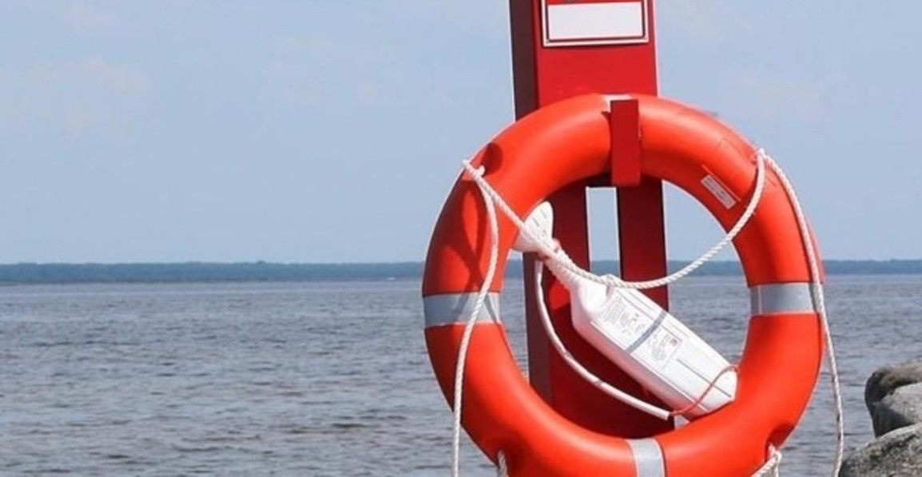
Отдыхая у водоема в теплое время года, мы порой забываем о собственной безопасности. В результате возрастает риск получения травм, в том числе во время купания и особенно ныряния.
Что такое «травма ныряльщика»?
Травма ныряльщика — это тяжелое повреждение шейного отдела позвоночника при нырянии в водоём головой вниз. Если ныряльщик неправильно рассчитал глубину водоема (слишком мелкий) и высоту своего прыжка (слишком большая) или внезапно на его пути попались камни, коряги и т. п., то происходит удар головой о дно (препятствие) с переразгибанием или сгибанием в шейном отделе позвоночника. Известны случаи, когда опытные пловцы ныряли головой вниз в знакомый водоем и все равно получали травмы из-за изменения рельефа дна (например, после шторма). Если пострадавшему повезло (а это бывает крайне редко), то травмируются только мышцы и связки шейного отдела позвоночника и голова. Но в большинстве случаев дополнительно возникают переломы шейных позвонков, что приводит к травме спинного мозга.
Если вы увидели, что человек получил травму, необходимо оказать ему первую помощь и немедленно вызвать скорую помощь или самостоятельно доставить его в больницу. Чем быстрее пострадавшего доставить в медицинское учреждение, тем больше шансов спасти ему жизнь.
Если пострадавший без сознания, то необходимо аккуратно, не травмируя шею, вытащить его из воды. Не поворачивайте голову пострадавшему, не тащите его из воды за волосы. Пострадавшего следует подхватить под мышки, повернуть к себе спиной и, прислонив к своему бедру, плыть к берегу. Необходимо очистить рот и нос от песка, водорослей. Крайне важно следить за дыханием и сердцебиением. Будьте готовы делать непрямой массаж сердца и искусственное дыхание, если вы умеете. Шею необходимо держать ровно, можно зафиксировать голову с помощью импровизированных валиков (например, скрутить полотенце, покрывало, одежду).
Профилактика:
Будьте осторожны, особенно при отдыхе на открытой воде.
Выбирайте для отдыха только водоёмы, где разрешено купание.
Никогда не купайтесь и не ныряйте в нетрезвом виде.
Если вам очень хочется нырнуть вниз головой, то делайте это в специально оборудованной зоне, а не в естественных (даже хорошо знакомых!) водоемах. Помните, минутное удовольствие может обернуться длительным лечением и инвалидностью. Подумайте, стоит ли оно этого.
Отдых у водоема, к сожалению, не всегда заканчивается удачно, поэтому к любым неожиданностям нужно быть готовым как физически, так и психологически. И здесь важно научиться контролировать себя в непредвиденных обстоятельствах, не позволять страху овладеть собой. Помните, как только Вы успокоитесь и соберетесь, выход из ситуации, даже чрезвычайной, найти будет гораздо быстрее и проще!

